第2章部分重要习题解答

2.6 换路前如图2.6所示电路已处于稳态，时开关打开。求换路后的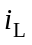及。
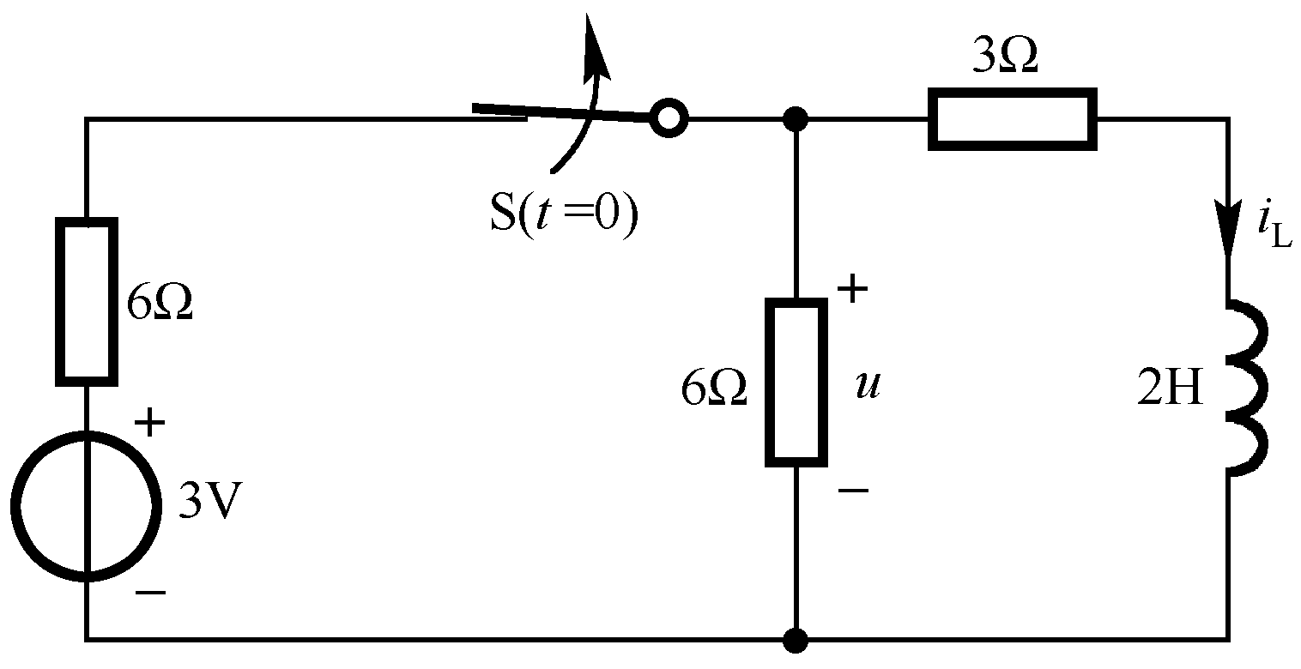
图2.6 习题2.6电路图
解 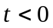时，电感储能且达到稳定，电感相当于短路，求得
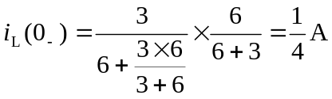
由于电流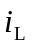是流过电感上的电流，根据换路定则得
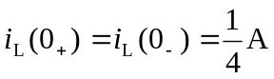
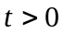时，电感两端等效电阻为
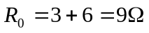
时间常数
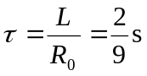
由此可得时各电流和电压为
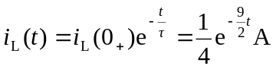
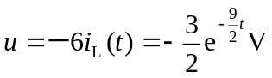
2.8 换路前如图2.8电路已处于稳态，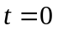时开关闭合。求换路后电容电压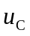及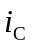。
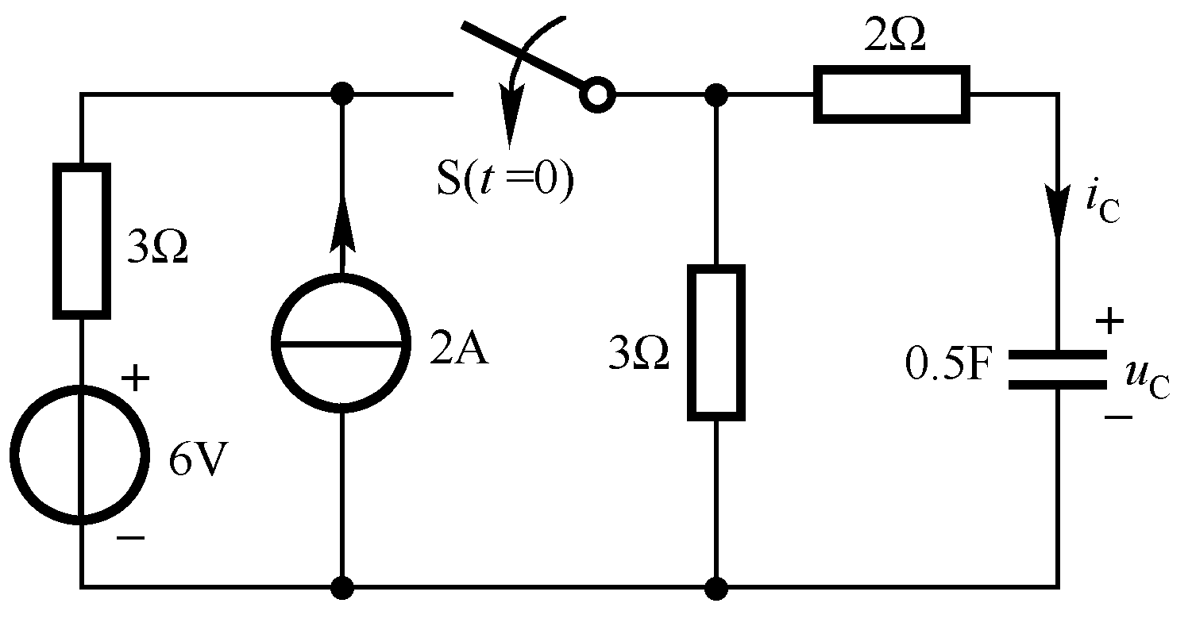
图2.8 习题2.8电路图
解 时，电容无储能，即 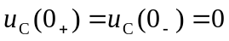
时，利用叠加原理得
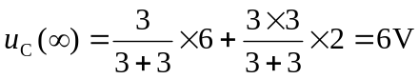
时间常数：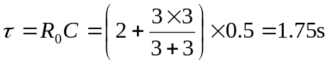
由此可得时各电流和电压为
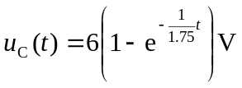
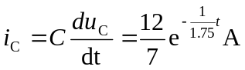
2.10 在如图2.10所示电路中，开关接在位置“1”时已达稳态，在时开关转到“2”的位置，试用三要素法求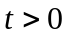时的电容电压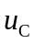及。
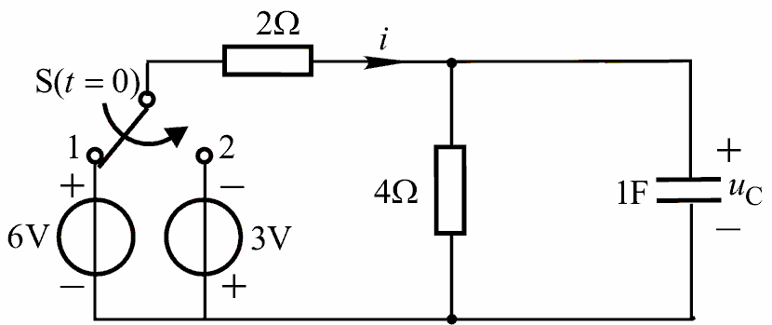
图2.10 习题2.10电路图
解 开关在位置1时：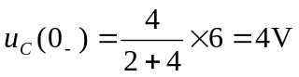，
由换路定则得初始值：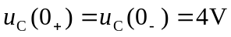
稳态值：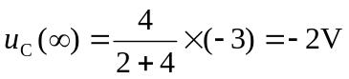
时间常数：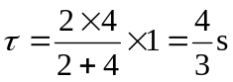
由三要素法得：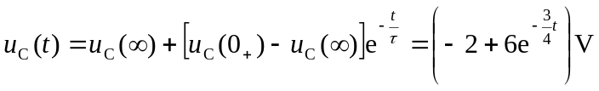 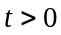
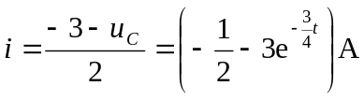
2.11 图2.11所示电路原已达稳态，开关打开。求时的响应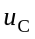、及。
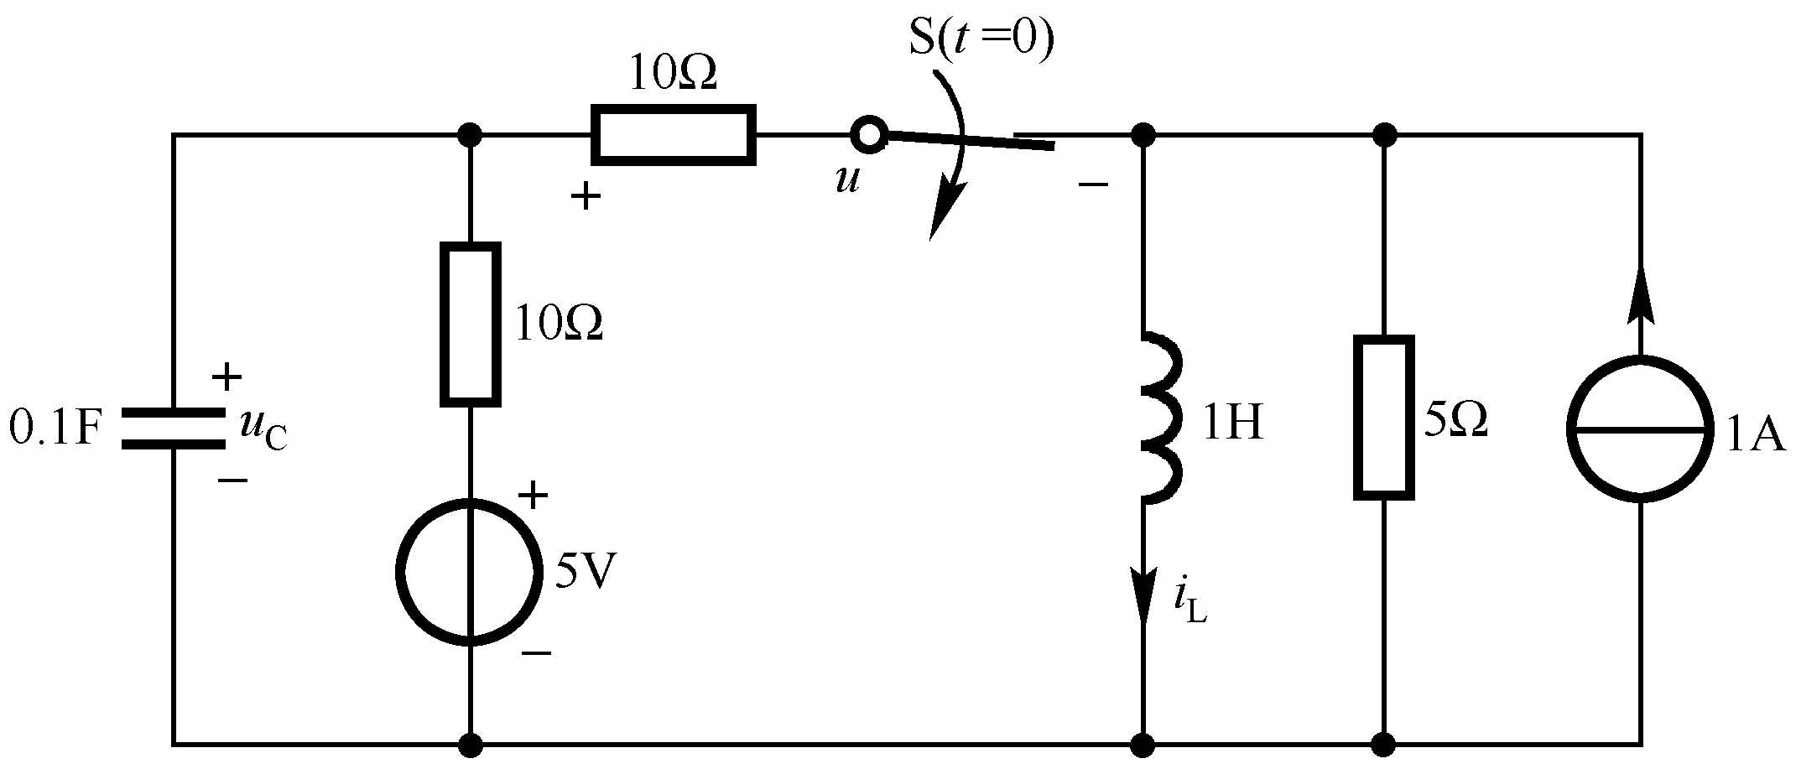
图2.11 习题2.11电路图
解：（1）应用三要素法求电容电压
电容初始值：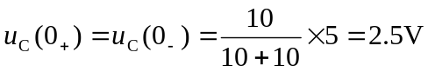
稳态值：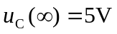
时间常数：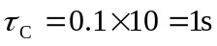
所以 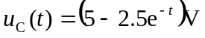
（2）应用三要素法求电感电流
初始值：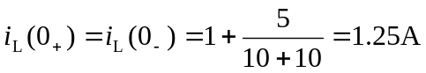
稳态值：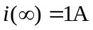
时间常数：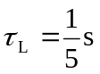
所以 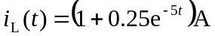 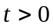
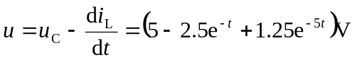
2.12 在开关闭合前，如图2.12所示电路已处于稳态，时开关闭合。求开关闭合后的电流。
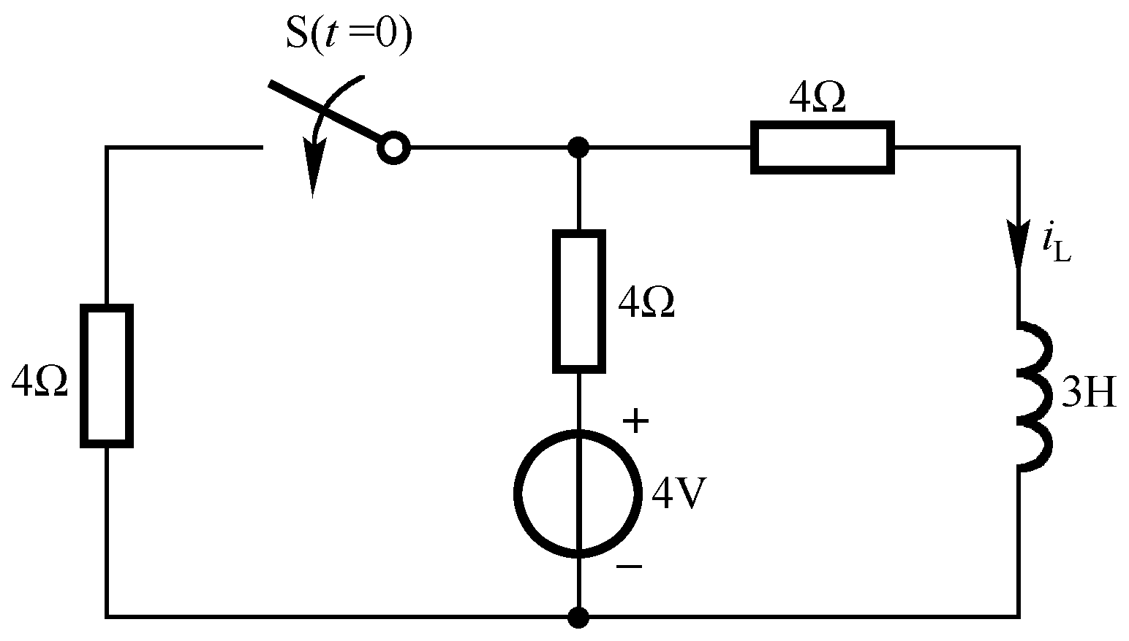
图2.12 习题2.12电路图
解（1）应用三要素法求电感电流
初始值：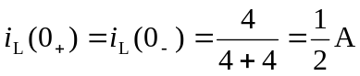
稳态值：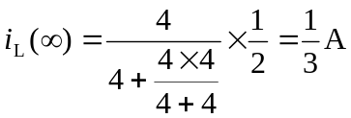
时间常数：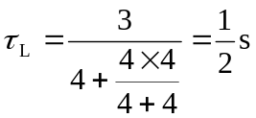
故得 